**Lab 15: Payment Online (Triển khai Zalopay với môi trường Sandbox)**

# Tạo project

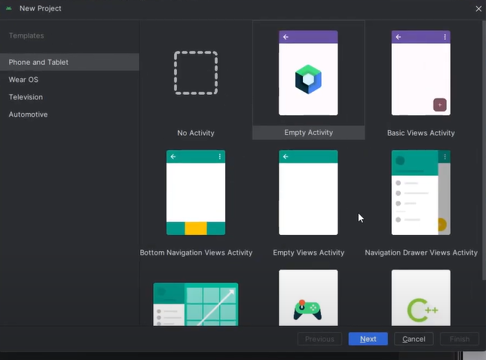

# Trải nghiệm với zalopay

1. Khởi chạy máy ảo Android và truy cập theo đường dẫn để download ZaloPay SandBox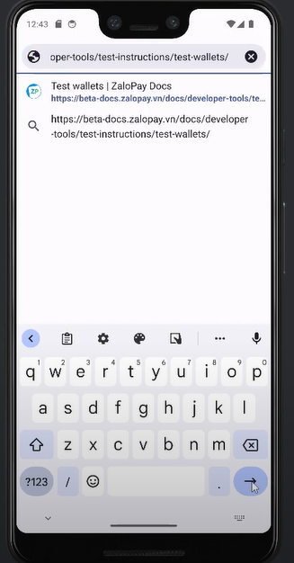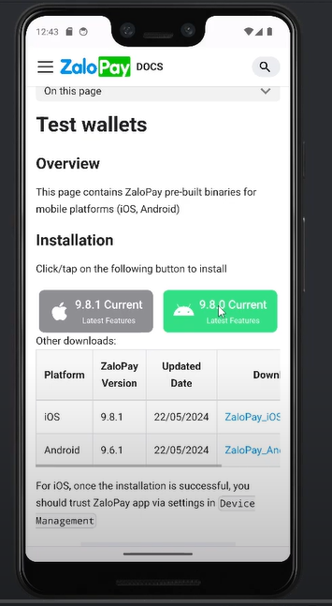
2. Mở giao diện của ứng dụng ZaloPay Sandbox trên máy ảo  
   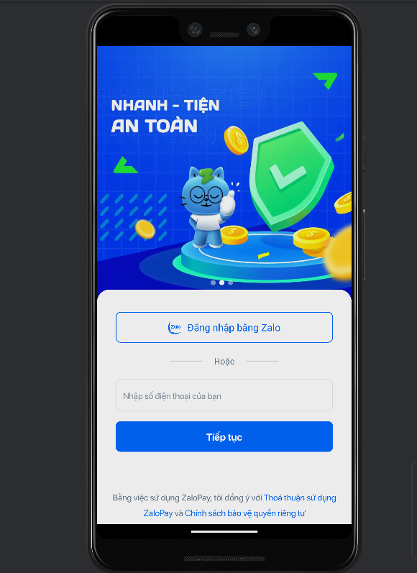
3. Nhập số điện thoại và tiếp tục.  
   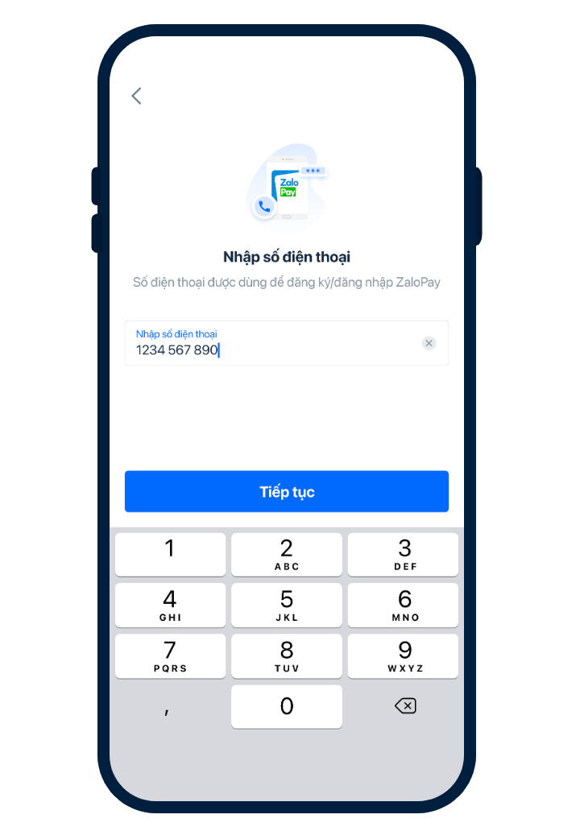
4. Nhập mã xác minh OTP là 111111 và tiếp tục thiết lập mật khẩu.  
   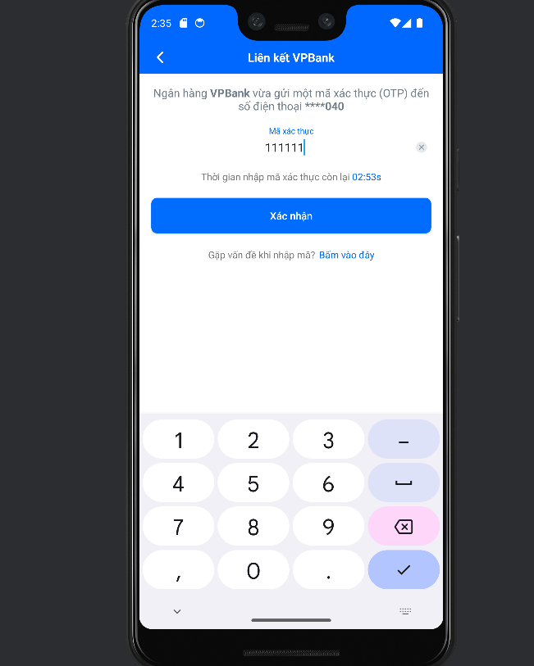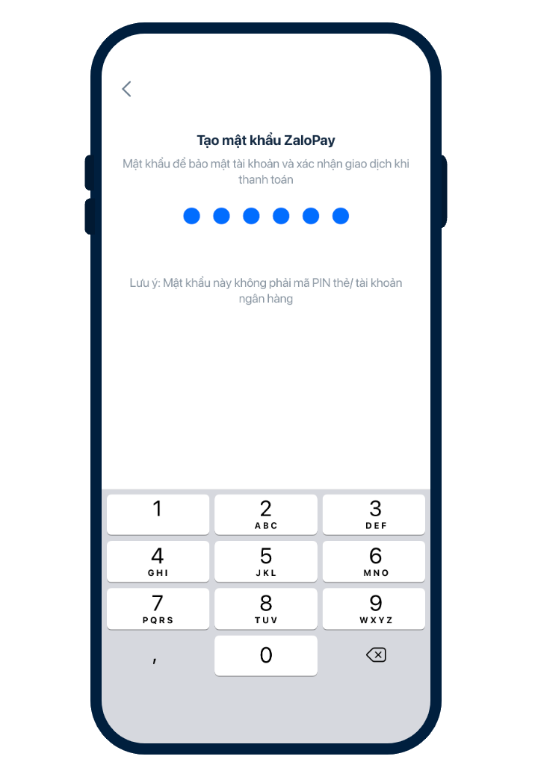
5. Mở trình duyệt web với đường dẫn sau và kéo xuống mục nạp tiền vào ZaloPay Sandbox  
   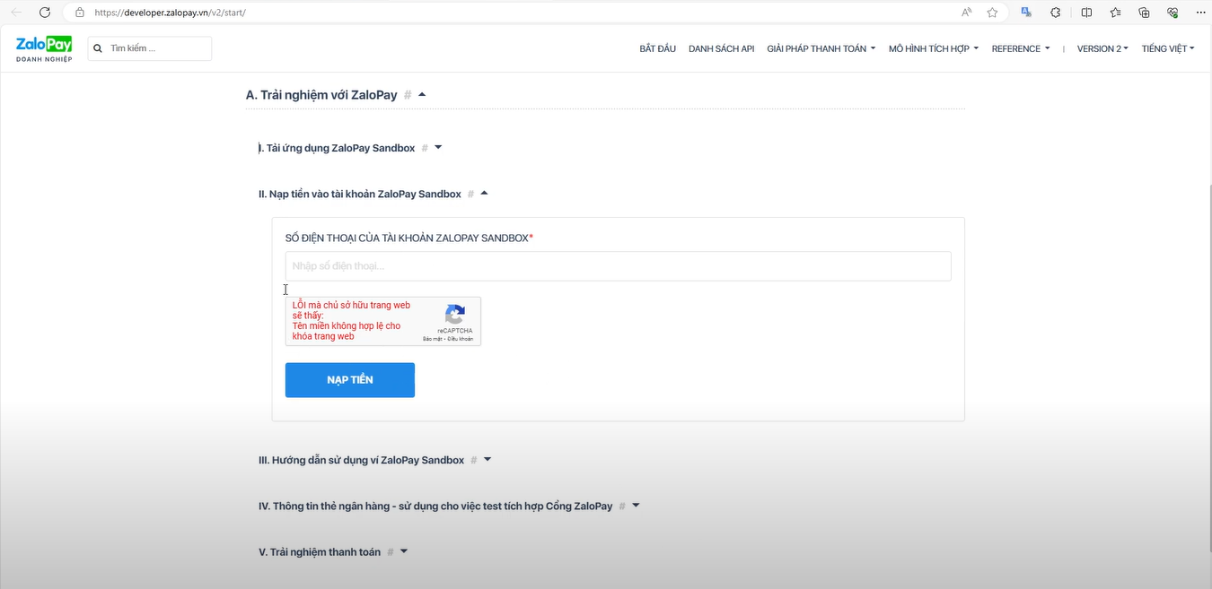
6. Mở giao diện trang chủ của app ZaloPay Sandbox  
   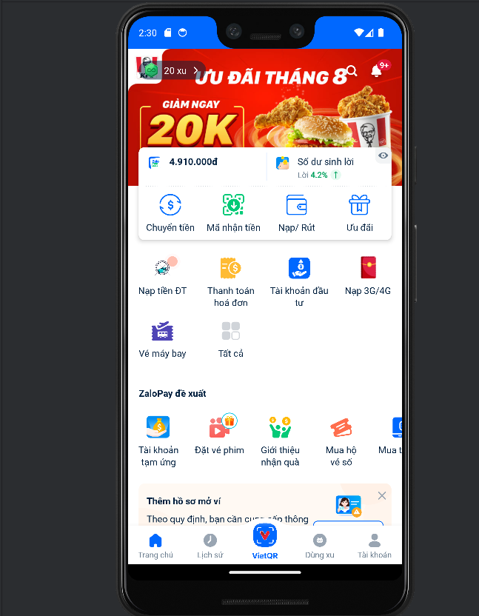
7. Vào mục “Nạp/Rút”, nhấn chọn liên kết ngay.  
   *Lưu ý: Đối với lần thứ 2 liên kết ngân hàng trở đi, chọn “thêm ngân hàng liên kết”.*

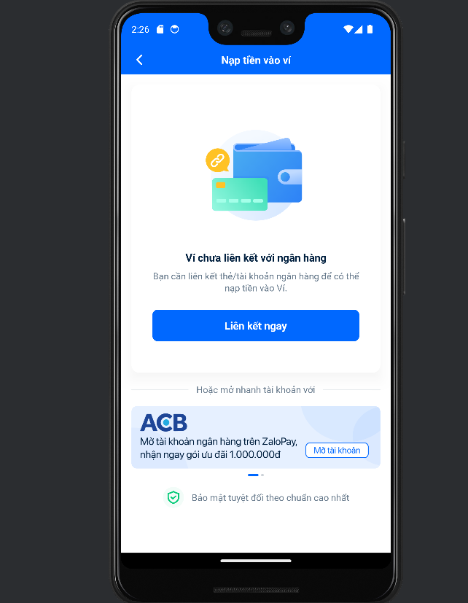

1. Nhập số thẻ, số tài khoản, tên tài khoản, CMND

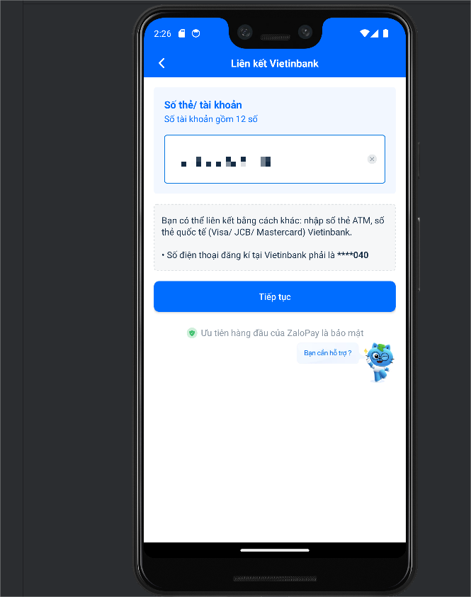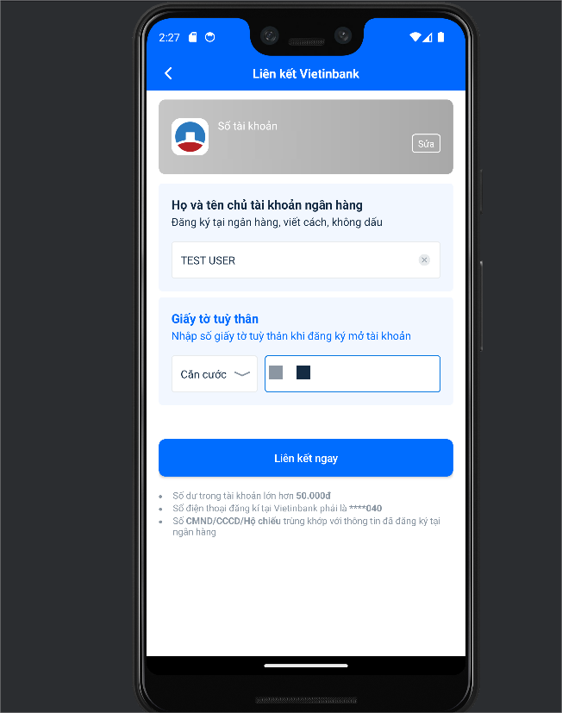

# Tích hợp SDK ZaloPay

1. Truy cập vào [ZaloPay document](https://docs.zalopay.vn/v2/docs/apptoapp/demo.html#:~:text=Link%20t%E1%BA%A3i%20v%E1%BB%81-,SDK%20AppToApp,zpdk%2Drelease%2Dv3.1.aar,-ZaloPay%20SDK%20AppToApp), chọn mục [MOBILE - APP TO APP](https://docs.zalopay.vn/v2/docs/apptoapp/demo.html), tải [SDK AppToApp](https://docs.zalopay.vn/downloads/zpdk/zpdk-release-v3.1.aar)  
   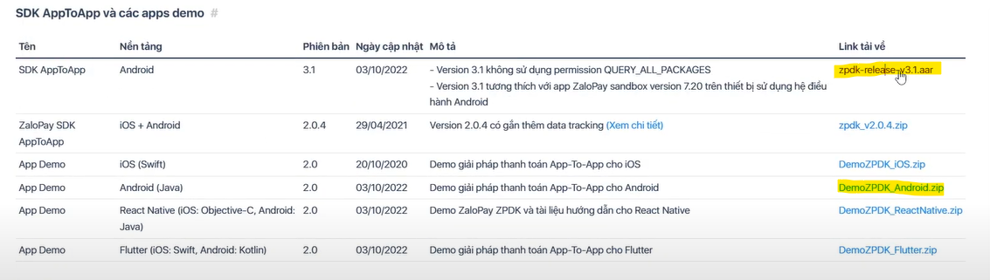
2. Tạo một folder lưu trữ bộ thư viện phục vụ cho việc tích hợp và giải nén file zip DemoZPDK_Android  
   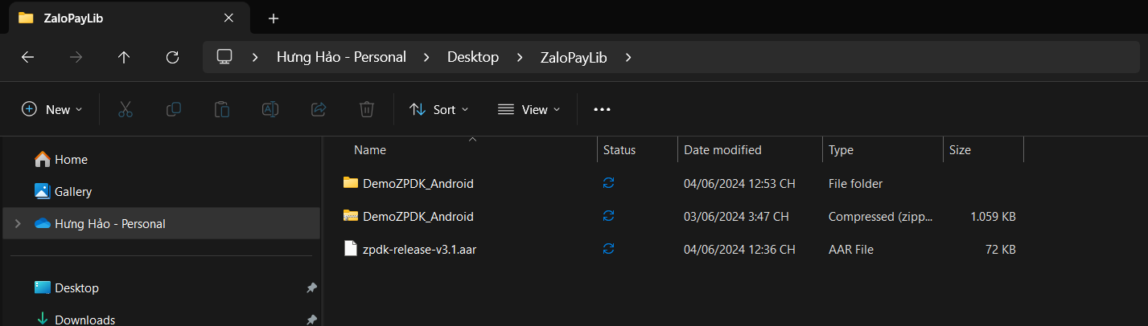
3. Tích hợp bộ thư viện vào project bằng project structure(Ctrl + Alt + Shift + S)  
   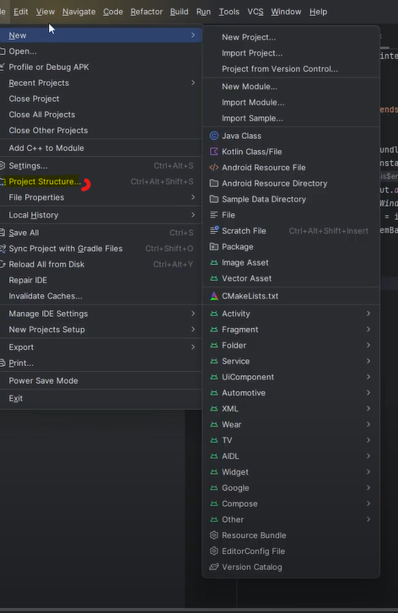  
   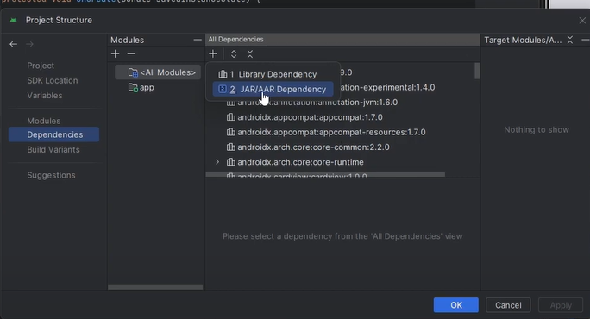  
   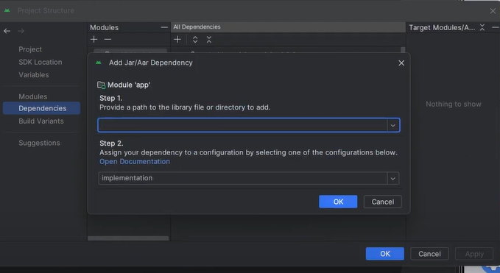
4. Dẫn đường link của folder thư viện vừa mới tạo và chọn Apply  
   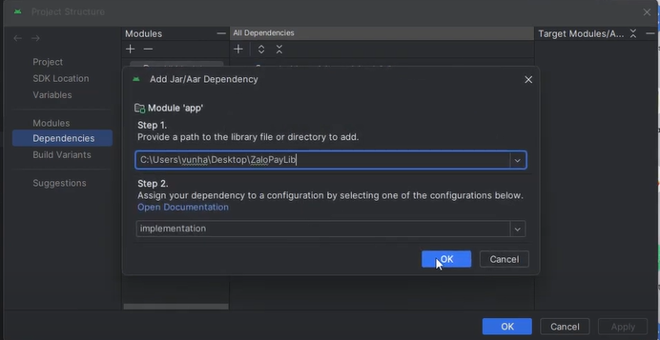
5. Kiểm tra đã thêm thư viện ở file build.gradle.kts nếu có dòng code này  
   *note:Thêm dấu “” vào chỗ ListOf()*  
   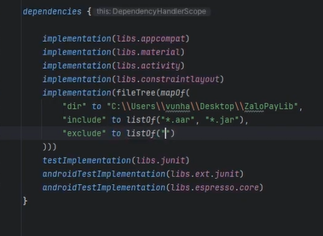
6. Thêm syntax để add thêm thư viện cần vào file build.gradle.kts:  
   “implementation("com.squareup.okhttp3:okhttp:4.6.0")

implementation("commons-codec:commons-codec:1.14")”

1. Tạo OrderPayment activity để thực hiện thanh toán  
   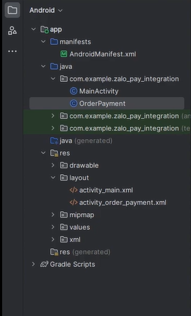
2. Thêm các thư mục hỗ trợ cho việc tích hợp theo đường dẫn của file được giải nén trong folder thư viện ZaloPayLib (.\ZaloPayLib\DemoZPDK_Android\DemoZPDK_Android\DemoZPDK_Android\DemoZPDK-Android\app\src\main\java\com\zlpdemo\merchantDemo)  
     
   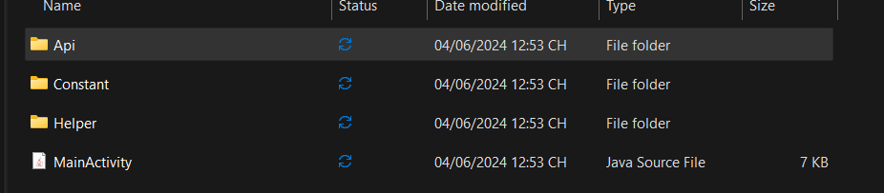
3. Thêm quyền vào file ‘AndroidManifest.xml’  
    <uses-permission android:name="android.permission.INTERNET" />

<uses-permission android:name="android.permission.ACCESS_NETWORK_STATE" />

1. Thêm code như sau vào MainActivity  
   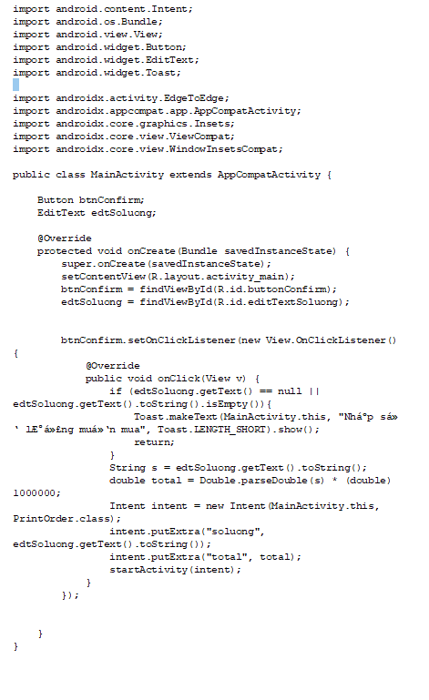
2. Thêm code như sau vào OrderPayment  
     
   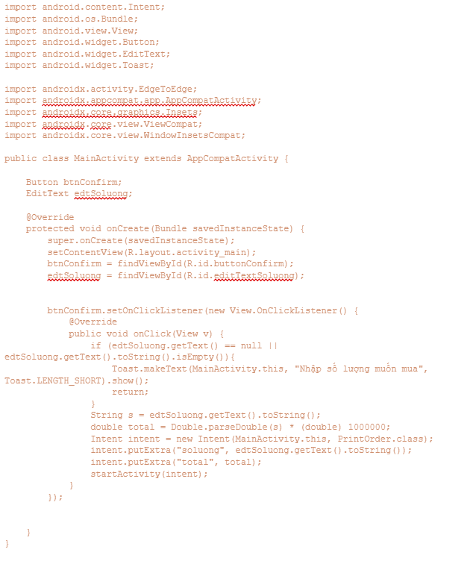
3. Cập nhật layout cho MainActivity  
   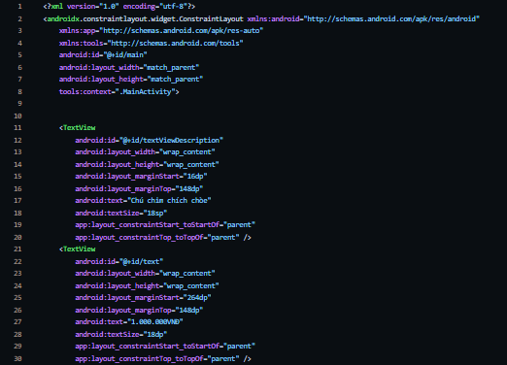  
   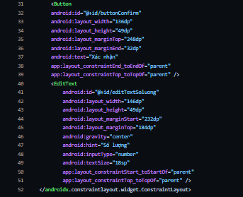
4. Cập nhật layout cho OrderPayment  
   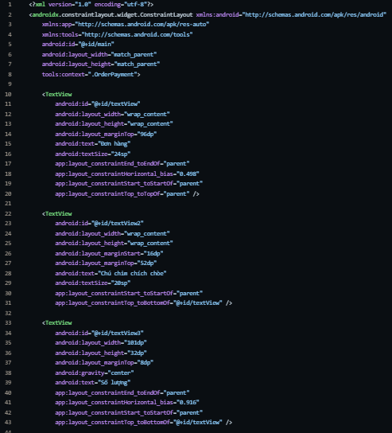  
   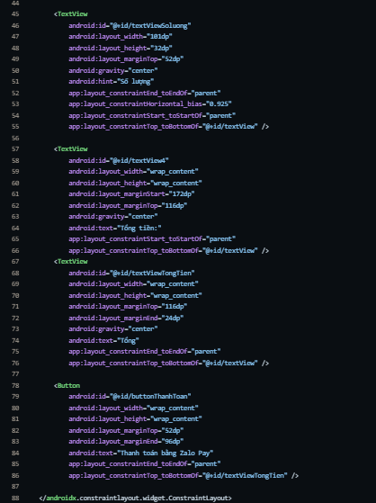
5. Tạo một activity để hiện kết quả của OrderPayment activity  
   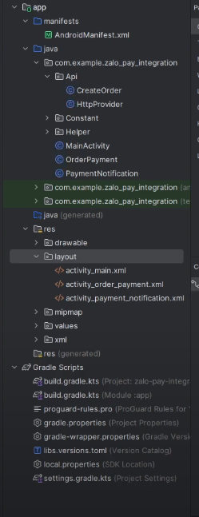
6. Thêm code cho PaymentNotification  
   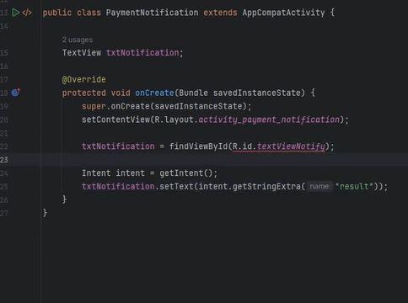
7. Thêm layout cho PaymentNotification  
   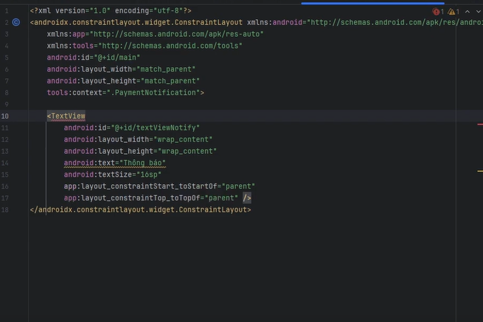

# Chạy chương trình đã được tích hợp

1. Hoàn thành: Build project, nhập số lượng và ấn xác nhận  
   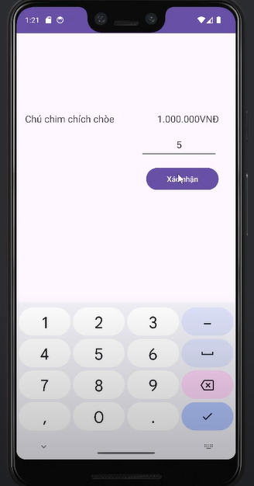
2. Chọn thanh toán bằng Zalo  
   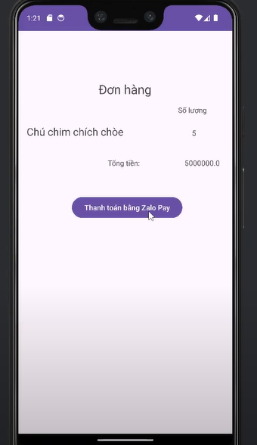
3. Chọn ấn Xác nhận và nhập mật khẩu:  
   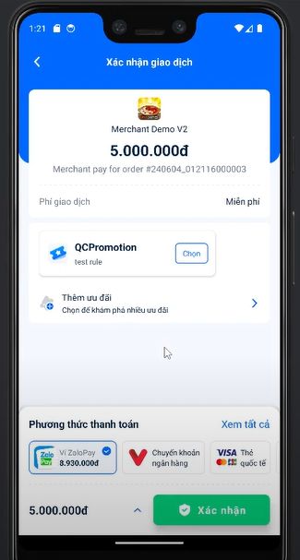
4. Nhập mã OTP(mặc định 111111)  
   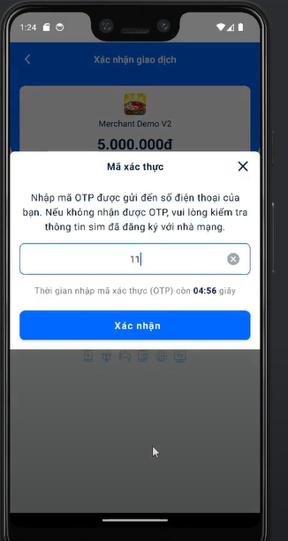
5. Ấn vào nút hoàn thành  
   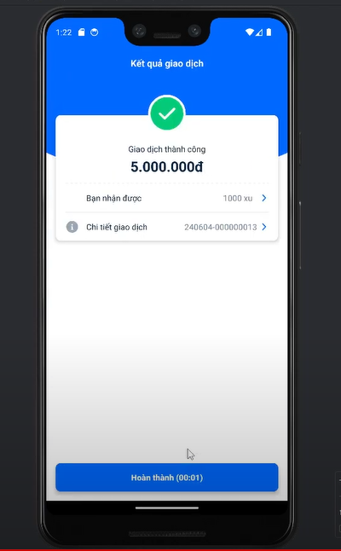
6. Ấn chọn Open with zalo-pay-integration(Once hay Always đều được)  
   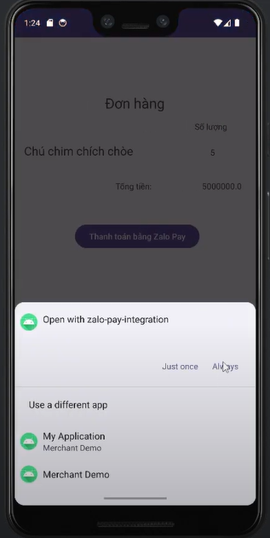
7. Màn hình hiển thị thanh toán thành công  
   